FÜGGELÉKEK
1. számú Függelék az 5/2019. (IV.23.) önkormányzati rendelethez
Régészeti lelőhely, műemlék, műemléki környezet (Somogy M. Kormányhiv. Kaposvári Járási Hiv. Kaposvári Járási Hiv., Hatósági Főosztály Építésügyi és Örökségvédelmi Oszt. adatszolgáltatása)
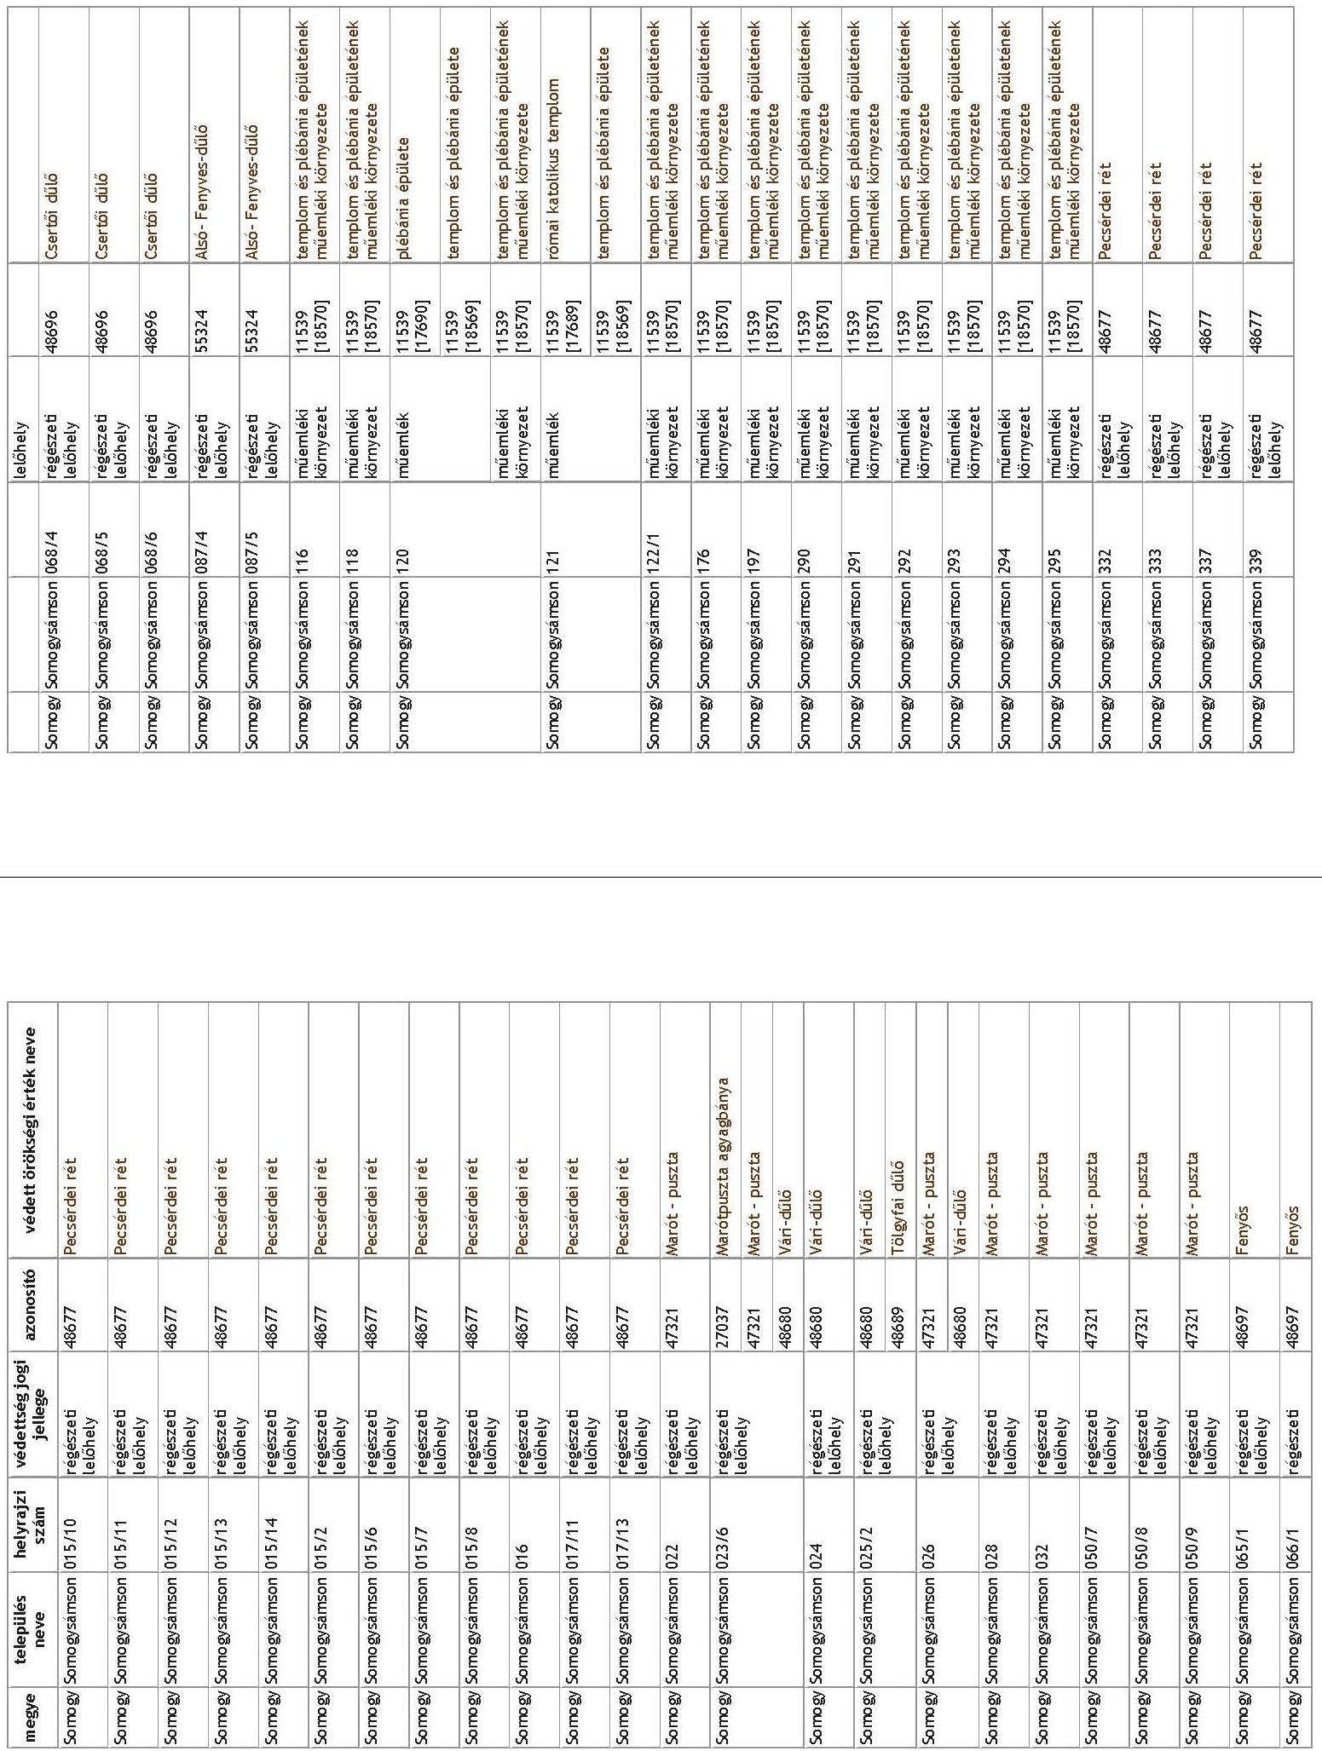
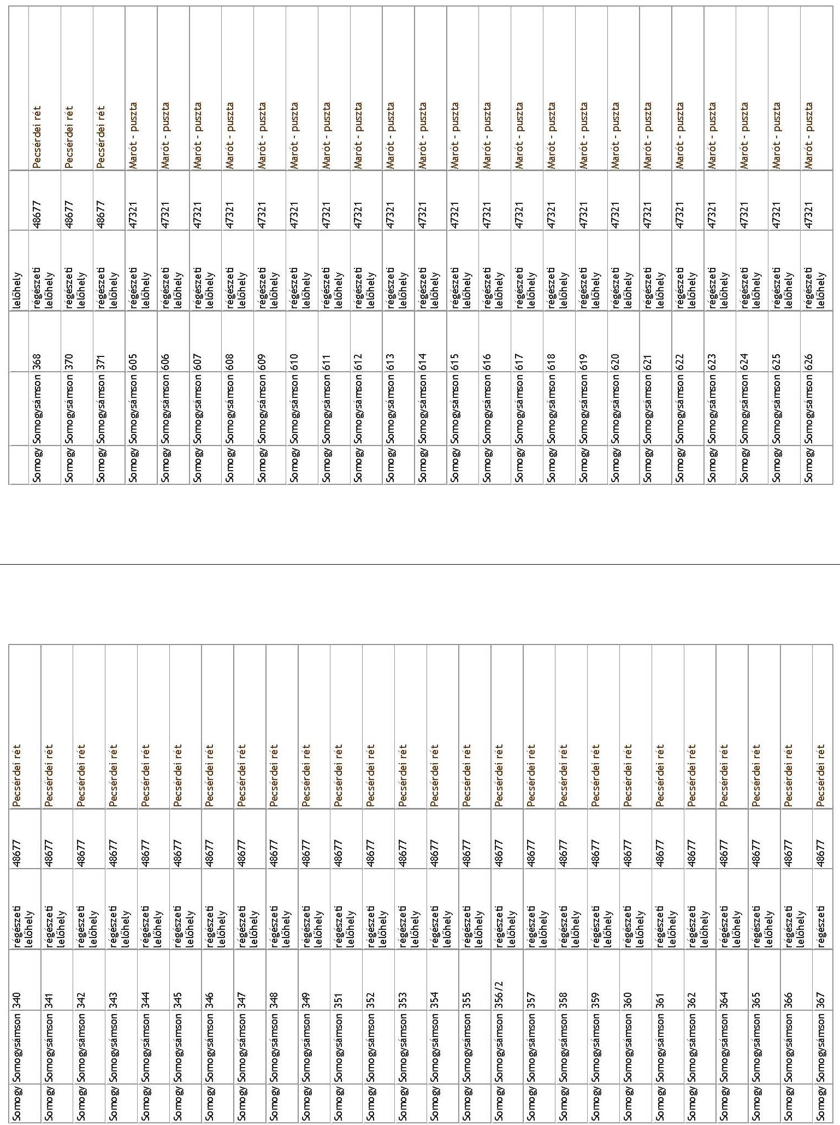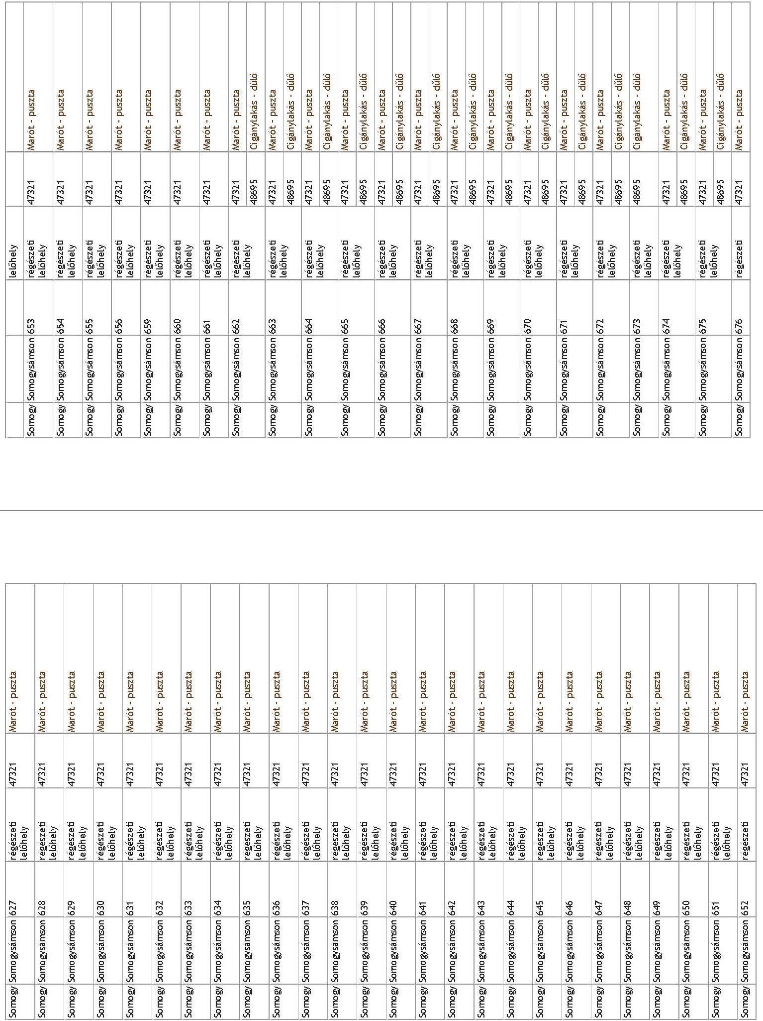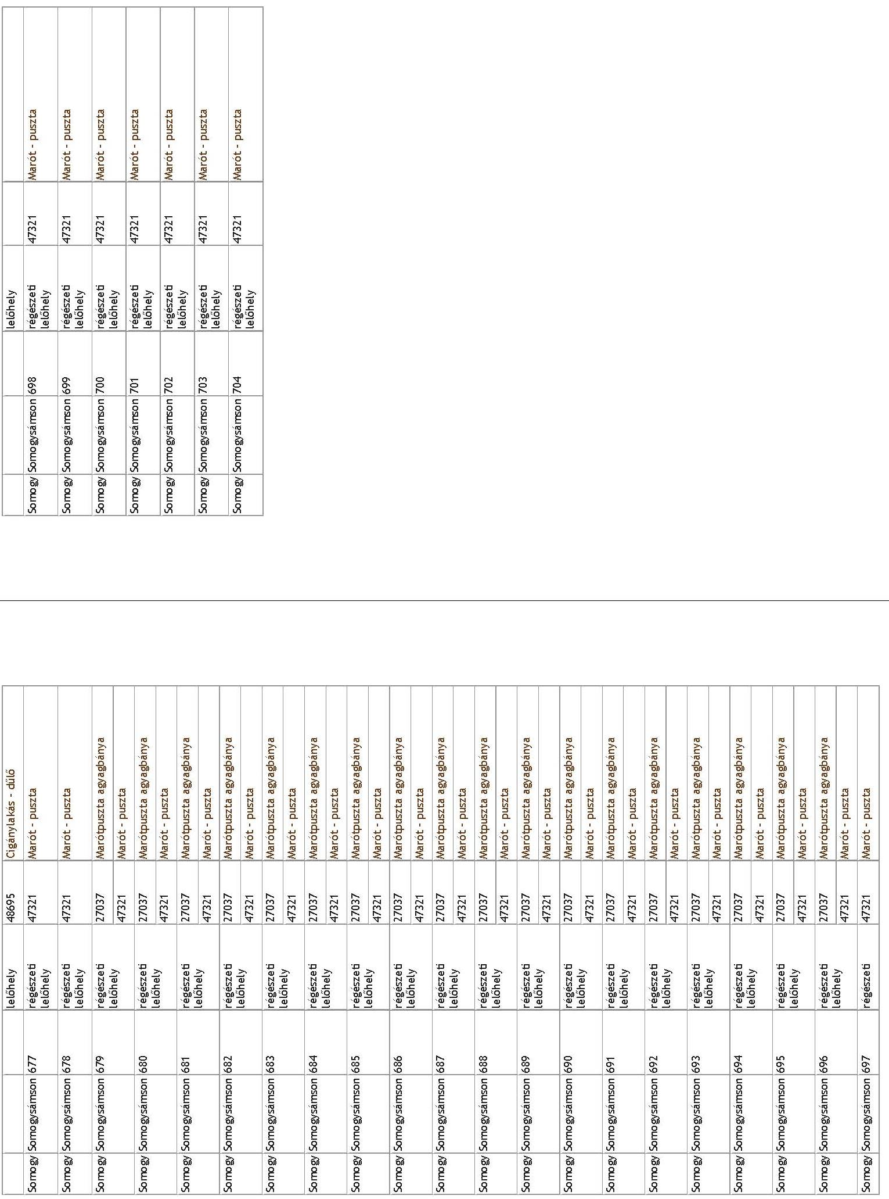

2.számú Függelék az 5/2019. (IV.23.) önkormányzati rendelethez

Balaton Kiemelt Üdülőkörzet Területrendezési Terve - Térségi szerkezeti Terv - Kivonat

